<Isi dengan Nama>

<Isi dengan NIM>

**Lembar Kerja Praktikum 3**

**IF2140 Pemodelan Basis Data**

**Waktu: 100 menit**

**07:10 - 08:50 WIB**

1. **Soal**

**Bagian 1**

Kerjakan bagian ini terlebih dahulu sebelum pindah ke bagian 2. Query dan SS yang diminta sama dengan praktikum sebelumnya. Pastikan SS yang dilampirkan sesuai dengan ketentuan yang telah tercantum pada **file Panduan Praktikum 3**.

**Pada bagian I, SS minimal meliputi 5 baris awal termasuk query DAN 5 baris terakhir termasuk jumlah row**

1. Tampilkan pok_name serta pok_base_experience dari pokemon-pokemon yang memiliki abilities ‘levitate’ atau ‘blaze’ yang tidak tersembunyi (is_hidden=0) serta memiliki berat lebih dari 500. Urutkan keluaran berdasarkan nama pokemon terurut secara alfabetis (A-Z)!

| Query | (select pok_name, pok_base_experience from pokemon natural join pokemon_abilities natural join abilities where pok_weight>500 and  is_hidden=0 and abil_name='blaze') union (select pok_name, pok_base_experience from pokemon natural join pokemon_abilities natural join abilities w  here pok_weight>500 and is_hidden=0 and abil_name='levitate'); |
| --- | --- |
| SS |  |

1. Temukan semua nama habitat secara *unique* dari pokemon-pokemon yang memiliki attack dan speed base 100 atau lebih!

**MAKSIMAL HANYA MENGGUNAKAN 3 TABEL!**

| Query | select distinct hab_name from pokemon_habitats natural join pokemon_evolution_matchup natural join base_stats where b_atk>100 and b_speed>100; |
| --- | --- |
| SS |  |

1. Pada musim kejuaraan tahun ini, diterapkan sebuah aturan baru dimana pokemon yang berpartisipasi akan dikelompokkan berdasarkan kelas bertarungnya yang disebut ‘battle_class’. ‘Battle_class’ tiap pokemon ditentukan oleh penjumlahan b_hp, b_atk, dan b_def pokemon tersebut. Ketentuan dari kategori ‘battle_class’ adalah sebagai berikut:

* Apabila penjumlahan ketiga hal tersebut lebih dari 250, maka ‘battle_class’ bernilai ‘Heavyweight’
* Apabila penjumlahan ketiga hal tersebut diantara 150 dan 250 (inklusif), maka ‘battle_class’ bernilai ‘Mediumweight’
* Apabila penjumlahan ketiga hal tersebut bernilai kurang dari 150, maka ‘battle_class’ bernilai ‘Lightweight’

Berdasarkan kriteria yang telah dijelaskan, tampilkan nama pokemon, b_hp, b_atk, b_def, dan battle_class dari pokemon yang memiliki nama yang diawali dengan huruf z. Urutkan hasilnya secara menaik berdasarkan nama pokemon.

| Query | select pok_name, b_hp, b_atk, b_def, (b_hp + b_atk + b_def) as battle_class from base_stats natural join pokemon where pok_name like 'z%'; |
| --- | --- |
| SS |  |

1. Pak Iyal meminta bantuan terakhir kepada para praktikan PBD. Bantulah ia untuk menemukan nama-nama pokemon yang memenuhi syarat:

* Penjumlahan atribut b_atk dengan b_sp_atk nya berada diatas rata-rata dari penjumlahan seluruh nilai b_atk dengan nilai b_sp_atk semua pokemon.

Tampilkan terurut menaik (A-Z) berdasarkan nama pokemon!

| Query | select pok_name from pokemon natural join base_stats order by pok_name; |
| --- | --- |
| SS |  |

1. Buatlah sebuah materialize view bernama “move_type_groupings” yang menunjukkan

* Nama tipe,
* Jumlah move yang memiliki tipe tersebut,
* Rata-rata move_power dari tipe tersebut,
* Rata-rata damage_factor dari setiap tipe

Pastikan hanya tipe yang memiliki minimal 300 move yang dimasukkan ke dalam view.

Setelah view dibuat, tunjukkan seluruh data view: pertama diurutkan menurun berdasarkan rata-rata move_power dan selanjutnya diurutkan menurun berdasarkan jumlah move yang dimiliki.

| Query | select * from move_type_groupings order by avg_move_power, tot_move; |
| --- | --- |
| SS |  |

**Bagian 2**

Kerjakan bagian ini setelah selesai mengerjakan bagian 1. Terdapat 3 file SS yang diminta pada bagian ini, yaitu sebelum, saat, dan sesudah melakukan modifikasi.

**Pada bagian II, SS minimal meliputi hasil query seleksi sebelum modifikasi atau pembuatan view, SS saat melakukan modifikasi atau pembuatan view, dan SS seleksi setelah modifikasi atau pembuatan view. SS saat pastikan terdapat tulisan ‘Query OK’ dan berapa rows yang dimodifikasi**

**Query seleksi digunakan untuk menghasilkan ‘SS sebelum’ dan ‘SS sesudah’ sehingga terlihat perbedaan sebelum dan sesudah modifikasi**

1. Pokemon yang sudah mengalami evolusi dan memiliki habitat 'cave' tiba-tiba mengalami pertumbuhan secara tidak wajar. Semua pokemon yang hidup di habitat itu mengalami kenaikan berat badan menjadi 1.5 kali dari berat badan normalnya dan mengalami kenaikan tinggi badan menjadi 2 kali dari tinggi badan normalnya. Ubahlah data yang ada pada basis data ini agar sesuai dengan keadaan tersebut menggunakan satu buah query!

**HINT:** Pokemon yang sudah mengalami evolusi dapat dilihat pada table pokemon_evolution(evolved_species_id) yang memiliki foreign key ke pokemon_evolution_matchup(pok_id)

| Query Modifikasi |  |
| --- | --- |
| Query Seleksi |  |
| SS sebelum |  |
| SS saat modifikasi |  |
| SS sesudah |  |

1. Ash Ketchup ingin memulai perjalanannya menjadi sebuah *pokemon master*. Untuk itu, dia harus memilih sebuah *starter pokemon*

Pertama, buatkan Ash Ketchup sebuah MATERIALIZED VIEW bernama “unevolved_pokemon” yang menunjukkan id, nama pokemon, b_hp, b_atk, b_def, b_speed, b_sp_atk, b_sp_def, dan TOTAL dari semua base stats yang dimiliki pokemon tersebut untuk semua pokemon yang belum pernah berevolusi!

* Hanya tunjukkan pokemon yang belum pernah berevolusi.
* Contoh total base stats Pikachu = 35 + 55 + 40 + 50 + 50 + 90 = 320

Kemudian, Ash Ketchup ingin memilih sebuah Pokemon starter yang memiliki b_def paling tinggi. Dari view yang telah dibuat, tunjukkan id pokemon, nama pokemon, total base stats, dan b_def dari Pokemon starter terurut dari b_def yang paling tinggi

* Untuk soal ini, pokemon starter adalah pokemon yang memiliki total semua base stats yang bernilai di antara 300 sampai 320 (inklusif)

**HINT:**

* Total base stats didapatkan di view TANPA menggunakan aggregate

| Query Modifikasi |  |
| --- | --- |
| Query Seleksi |  |
| SS sebelum |  |
| SS saat modifikasi |  |
| SS sesudah |  |

1. Buatlah query untuk menghapus data pada tabel pokemon_moves yang memiliki move_power bernilai NULL

| Query Modifikasi | delete from pokemon_moves where move_id in (select move_id from moves where move_power is null); |
| --- | --- |
| Query Seleksi | select * from pokemon_moves; |
| SS sebelum |  |
| SS saat modifikasi |  |
| SS sesudah |  |

1. Buatlah query untuk menambahkan atribut mastery_level yang bertipe integer pada tabel pokemon_moves. Jika move_power diatas 100 dan move_accuracy di atas 50, maka nilai mastery_level adalah 100. Selain kondisi tersebut, nilai mastery_level di set menjadi 50.

| Query Modifikasi |  |
| --- | --- |
| Query Seleksi |  |
| SS sebelum |  |
| SS saat modifikasi |  |
| SS sesudah |  |

1. Buatlah tabel baru dengan nama pseudolegend dengan primary key pseudolegend_id yang bersifat auto increment. atribut pok_name dengan tipe data string yang bersifat not null, dan atribut helded_item dengan tipe data string dan bersifat not null. Tabel ini juga memiliki atribut basicpok_id yang merupakan foreign key yang mengacu ke atribut pok_id pada tabel pokemon. Seluruh tipe data string memiliki maksimal karakter sebesar 255 dan saat sebuah record dihapus maka record pada tabel pseudolegend yang terkait dengan data tersebut juga akan terhapus.

| Query Pembuatan View |  |
| --- | --- |
| Query Seleksi View |  |
| SS sebelum |  |
| SS saat modifikasi |  |
| SS sesudah |  |

1. Profesor George sedang melakukan penelitian terhadap suatu jenis pokemon baru. Pokemon tersebut diprediksikan menjadi salah satu pokemon terkuat yang pernah diciptakan dari hasil rekayasa genetik. Setelah bertahun-tahun melakukan penelitian, akhirnya Profesor George berhasil menciptakan sebuah pokemon baru bernama ‘fazzbear’. Karena keberhasilannya, pokemon tersebut harus dimasukkan ke dalam basis data pokemon. Oleh sebab itu, buatlah sebuah query untuk menambahkan beberapa data terkait pokemon ‘fazzbear’ dengan detail berikut:

* pok_name = ‘fazzbear’
* pok_height = 180
* pok_weight = 200
* pok_base_experience = 768
* b_hp = 3 kali maksimum b_hp seluruh pokemon
* b_atk = 5 kali maksimum b_atk seluruh pokemon
* b_def = 2 kali maksimum b_def seluruh pokemon
* b_sp_atk = 2 kali b_sp_atk pokemon dengan id 182
* b_sp_def = 3 kali b_sp_def pokemon dengan id 135
* b_speed = rata-rata b_speed seluruh pokemon
* type_id = type dengan jumlah terbanyak
* slot = 1

**HINT:**

* Untuk melakukan insert tabel menggunakan atribut yang terdapat pada tabel yang sama, gunakan WITH Clause
* Contoh:

INSERT INTO table1(atribut1, atribut2) values (value1, WITH temp(atribut_temp) AS (SELECT COUNT(atribut2) FROM table1) SELECT atribut_temp FROM temp))

| Query Modifikasi |  |
| --- | --- |
| Query Seleksi |  |
| SS sebelum |  |
| SS saat modifikasi |  |
| SS sesudah |  |

1. **Skema Basis Data**

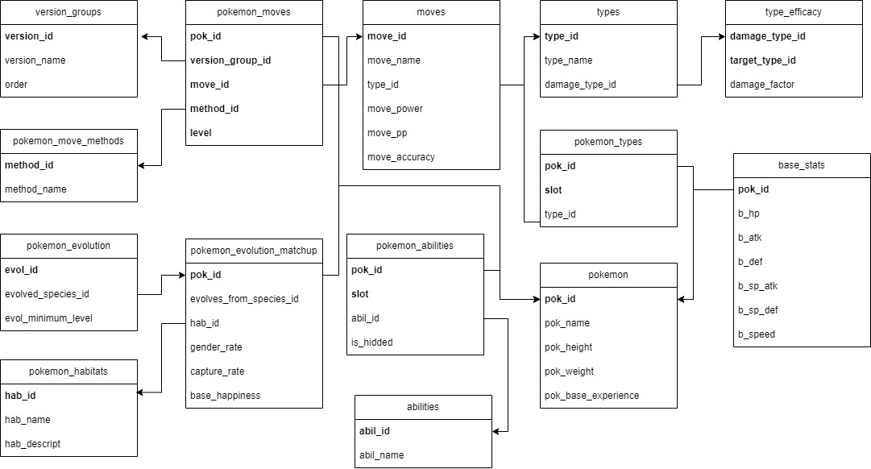

| abilities = (**abil_id**, abil_name)  base_stats = (**pok_id**, b_hp, b_atk, b_def, b_sp_atk, b_sp_def, b_speed)  moves = (**move_id**, move_name, type_id, move_power, move_pp, move_accuracy)  pokemon = (**pok_id**, pok_name, pok_height, pok_weight, pok_base_experience)  pokemon_abilities = (**pok_id, slot**, abil_id, is_hidden)  pokemon_evolution = (**evol_id**, evolved_species_id, evol_minimum_level)  pokemon_evolution_matchup = (**pok_id**, evolves_from_species_id, hab_id, gender_rate, capture_rate, base_happiness)  pokemon_habitats = (**hab_id**, hab_name, hab_descript)  pokemon_move_methods = (**method_id**, method_name)  pokemon_moves = (**pok_id, version_group_id, move_id, method_id, level**)  pokemon_types = (**pok_id, slot**, type_id)  type_efficacy = (**damage_type_id, target_type_id,** damage_factor)  types = (**type_id**, type_name, damage_type_id) |
| --- |